TRANSCEND
Summer School 2026
TDPS Living Lab
Guía práctica
Cómo crear una cuenta gratuita en Google Earth Engine e instalar QGIS
Registro no comercial para estudiantes, docentes y participantes de cursos
Autores
Dr. Christhian Santana Cunha
Universidad de Mánchester
Prof. Dr. Timothy Foster
Universidad de Mánchester
Octubre de 2026

Resumen. El acceso a Google Earth Engine (GEE) se realiza mediante un proyecto de Google Cloud registrado para uso no comercial. Para estudiantes y cursos es gratuito y no requiere tarjeta de crédito. El proceso tarda unos 10–15 minutos: (1) cuenta de Google → (2) crear el proyecto → (3) formulario de registro en 5 etapas → (4) habilitar la API → (5) abrir el Code Editor. Al final se explica cómo descargar e instalar la versión estable de QGIS.

Enlaces útiles
Para qué | Enlace
Página de registro (punto de partida) | https://code.earthengine.google.com/register
Earth Engine en Google Cloud Console | https://console.cloud.google.com/earth-engine
Configuración / registro no comercial | https://console.cloud.google.com/earth-engine/configuration
Habilitar la API de Earth Engine | console.cloud.google.com/apis/library/earthengine.googleapis.com
Code Editor (donde se escriben los scripts) | https://code.earthengine.google.com
Quién puede usarlo gratuitamente | https://earthengine.google.com/noncommercial/
Cuotas de los niveles no comerciales | developers.google.com/earth-engine/guides/noncommercial_tiers
Permisos (IAM) para grupos | developers.google.com/earth-engine/guides/access_control
Crear una cuenta de Google | https://accounts.google.com/signup
Descargar QGIS | https://qgis.org/download/
Guía de instalación de QGIS | https://qgis.org/resources/installation-guide/

Antes de empezar
- Una cuenta de Google (Gmail o cuenta institucional de Google Workspace). Si no tiene una, créela en accounts.google.com/signup.
- Utilice siempre la misma cuenta en Cloud Console y en el Code Editor. Si tiene varias cuentas abiertas, una ventana de incógnito ayuda a evitar confusiones.
- Uso no comercial: investigación, docencia, aprendizaje o cursos, sin recibir pago por el trabajo realizado en GEE.
- No se necesita tarjeta de crédito para el nivel gratuito predeterminado (Comunidad).

Quién puede usarlo gratuitamente
- Estudiantes, docentes y personal de escuelas, institutos y universidades (investigación o docencia);
- Instructores y participantes de cursos de formación con duración definida, como esta Summer School;
- Organizaciones sin fines de lucro (investigación, educación, actividades no comerciales);
- Periodistas de medios de comunicación;
- Algunos organismos gubernamentales (países menos desarrollados, gobiernos indígenas, investigación académica);
- Personas particulares, siempre que no reciban pago por lo que produzcan.
Atención: no está permitido usar el acceso gratuito para trabajos remunerados de prestación de servicios (consultorías, entregas contratadas, etc.).

Paso a paso

Paso 1 – Abrir Earth Engine en Cloud Console e iniciar sesión
Vaya a https://console.cloud.google.com/earth-engine (o a https://code.earthengine.google.com/register) e inicie sesión con la cuenta de Google que usará en el curso. En la sección Comencemos → Registra tu proyecto en la nube, haga clic en Registrador.
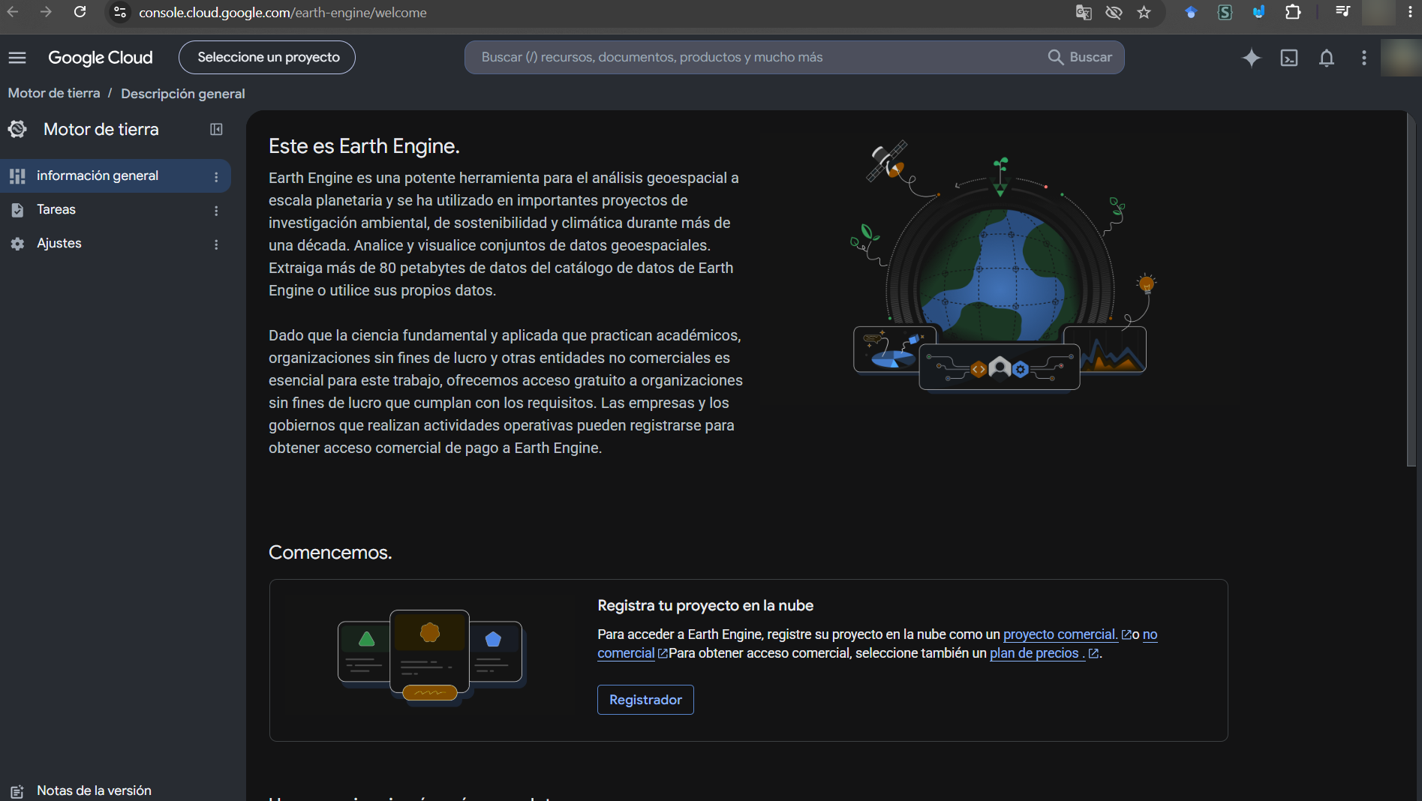
Figura 1 – Página de bienvenida de Earth Engine en Cloud Console, con el botón Registrador

Paso 2 – Crear o seleccionar un proyecto de Google Cloud
En Seleccione un proyecto (parte superior de la pantalla), cree un proyecto nuevo o elija uno que ya tenga:
- Nombre del proyecto: algo fácil de reconocer, por ejemplo ee-sunombre-transcend.
- ID del proyecto: se genera a partir del nombre y no se puede cambiar después. Anótelo, porque se usará en el Code Editor y en Python.
- Organización/ubicación: deje «Sin organización» si usa una cuenta personal de Gmail.

Paso 3 – Completar el formulario de registro (5 etapas)
Se abre el formulario Registrador (Motor de tierra → Ajustes). Tiene cinco etapas: tipo de organización, verificación de la cualificación no comercial, plan, descripción del trabajo y resumen.
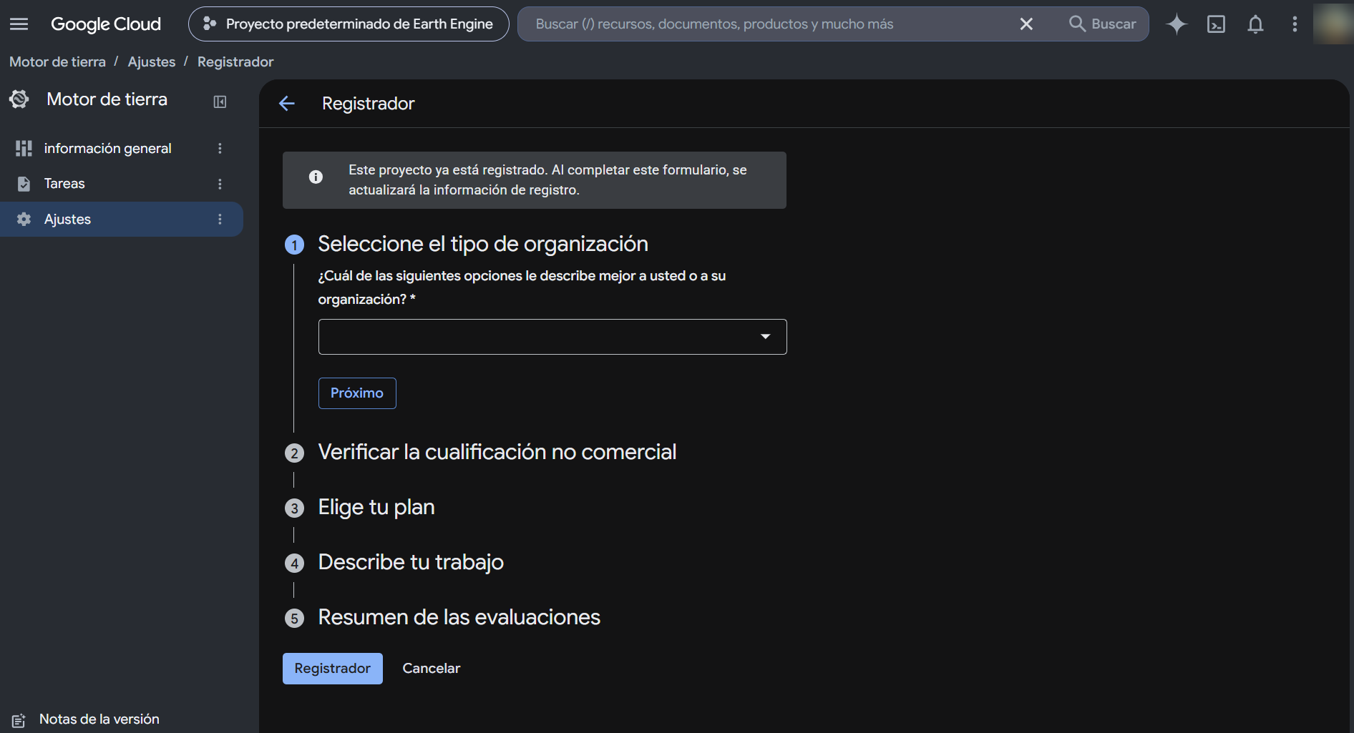
Figura 2 – Formulario de registro en Cloud Console, con las 5 etapas

3.1 – Tipo de organización
En «¿Cuál de las siguientes opciones le describe mejor a usted o a su organización?», elija la opción de formación en Earth Engine, que aparece como «instructor o aprendiz de máquinas de energía terrestre». Haga clic en Próximo.
Sugerencia: los estudiantes con vínculo universitario también pueden elegir la opción de institución académica, que no caduca al terminar el curso.

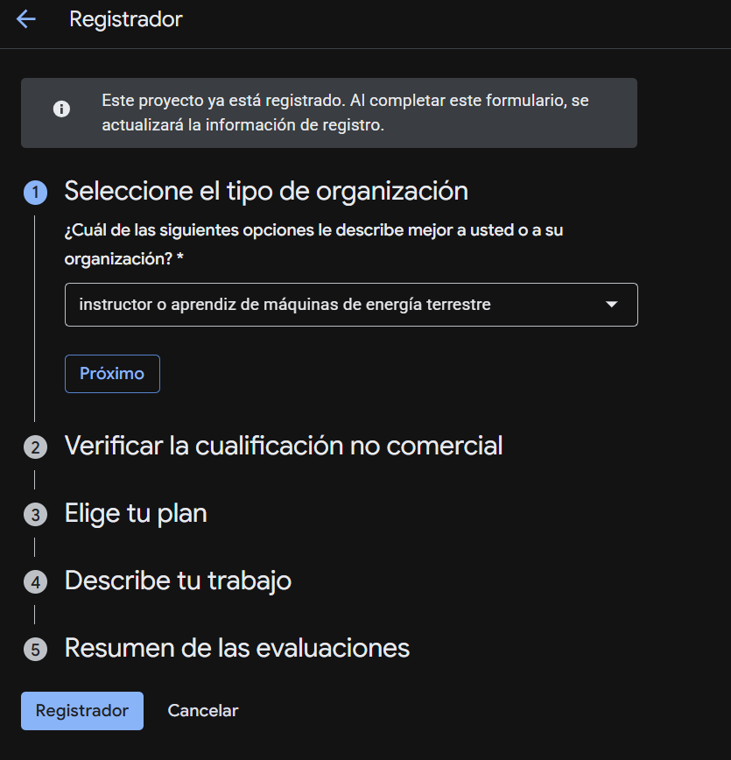
Figura 3 – Etapa 1: tipo de organización seleccionado

3.2 – Verificar la cualificación no comercial
En «¿Cuál es tu función en la formación de Earth Engine?», marque Partícipe (estudiantes) o Instructor (docentes). Indique la fecha de inicio de la formación (12/10/2026) y la fecha de finalización. Luego haga clic en Verificar cualificación.
Importante: el uso no comercial en esta categoría se limita al período del curso. Al finalizar, deberá registrar un nuevo proyecto (por ejemplo, como institución académica) para seguir utilizando Earth Engine.

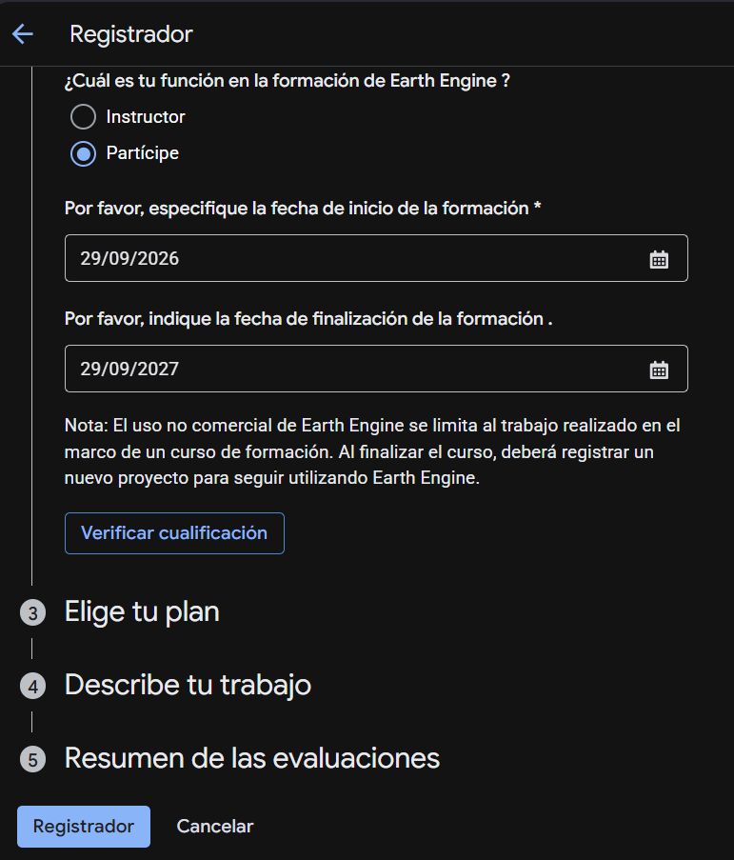
Figura 4 – Etapa 2: función en la formación y fechas

3.3 – Elegir el plan (nivel de cuota)
Elija Comunidad: 150 horas de EECU al mes, sin cuenta de facturación; es suficiente para la Summer School. El nivel Contribuyente ofrece 1.000 horas, pero requiere una cuenta de facturación activa (el uso no comercial de Earth Engine sigue siendo gratuito).
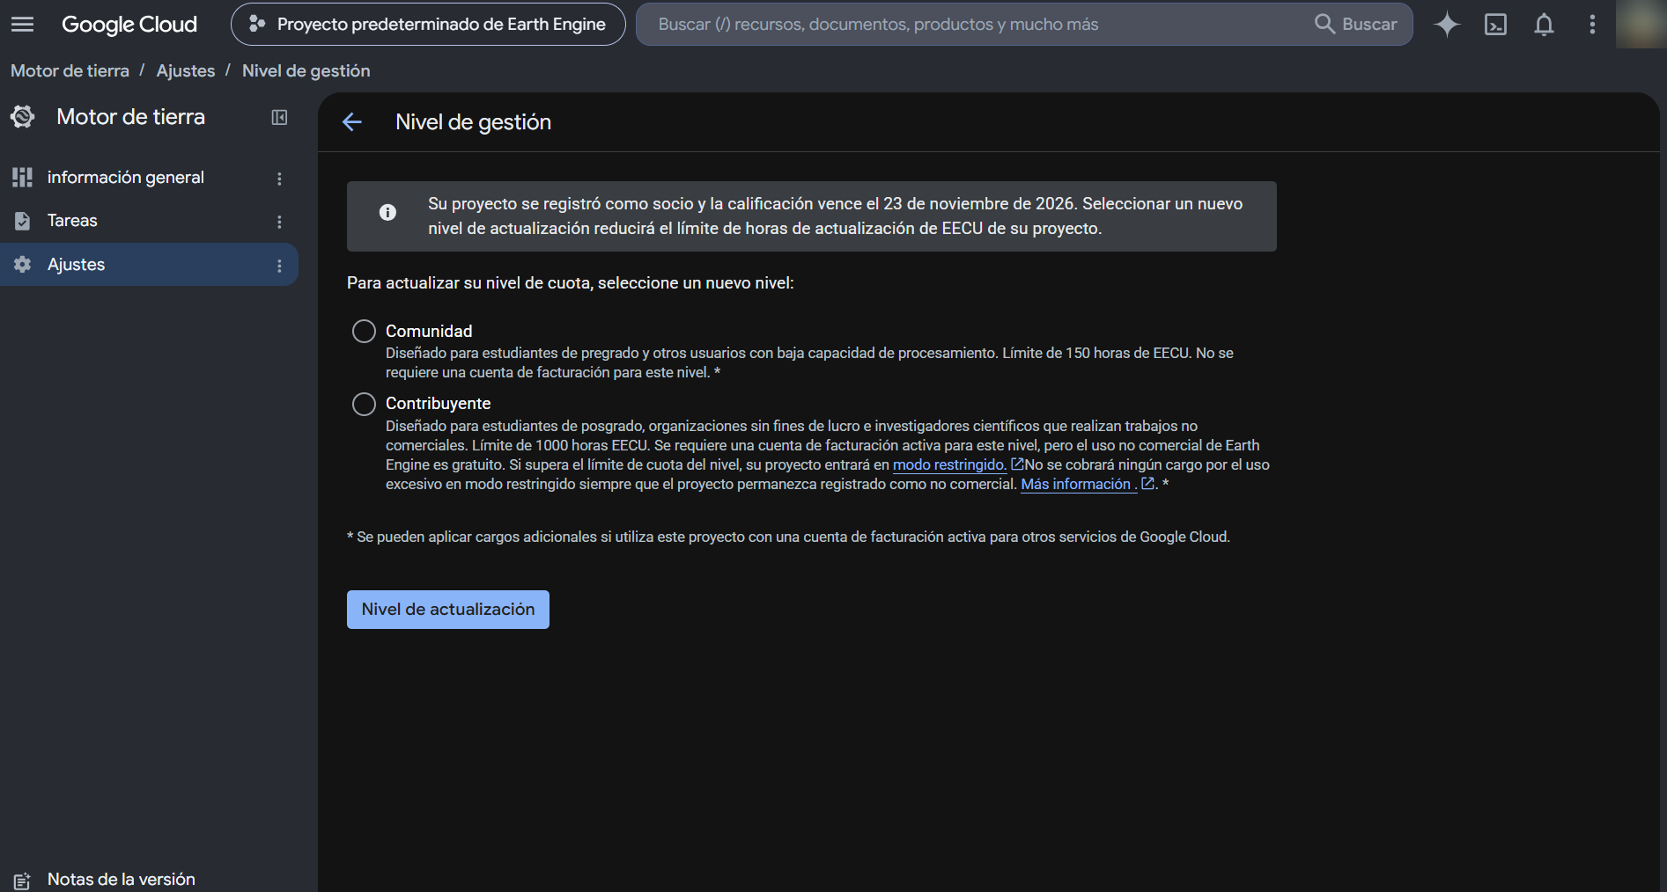
Figura 5 – Elección del nivel de cuota: Comunidad o Contribuyente

3.4 – Describir el trabajo
Marque, si corresponde, las categorías relacionadas con el clima (Mitigación, Adaptación, Protección y conservación). En «¿Utilizará Earth Engine para alguna de las siguientes actividades?», abra la lista, marque los temas de su trabajo (p. ej., Agricultura), haga clic en DE ACUERDO y luego en Próximo.
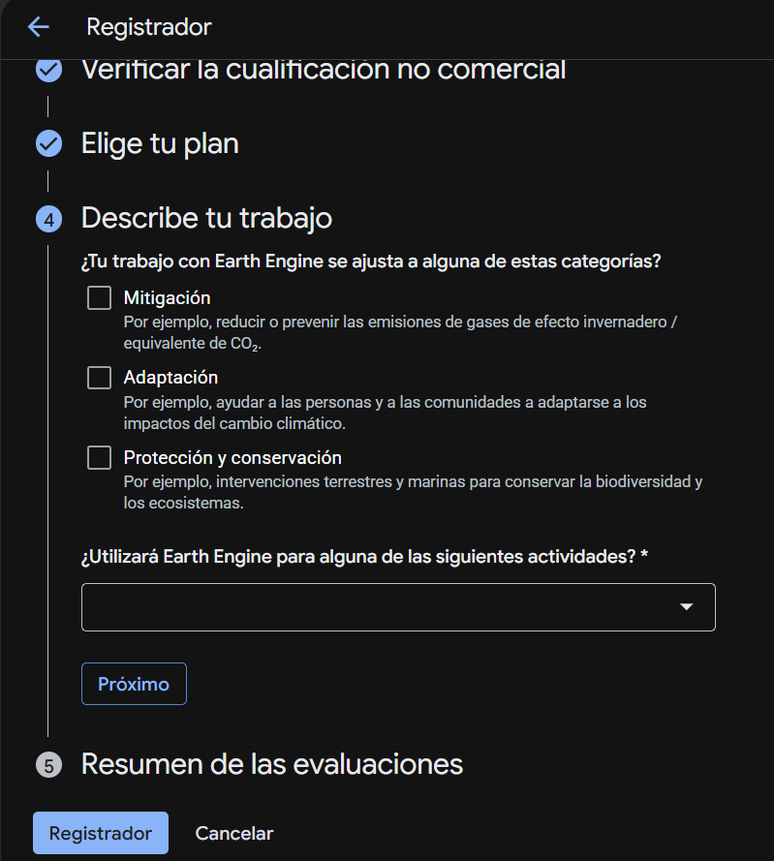
Figura 6 – Etapa 4: categorías del trabajo
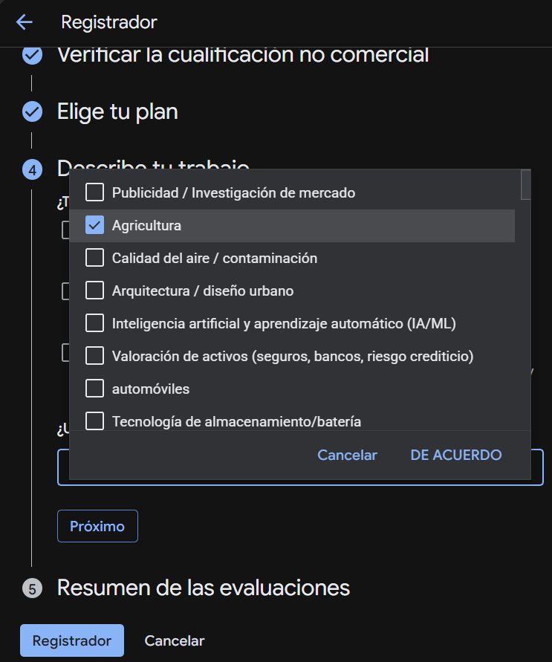
Figura 7 – Lista de actividades (selección múltiple)

3.5 – Resumen y registro
Revise el resumen de sus respuestas y haga clic en Registrador. El acceso se habilita de inmediato.
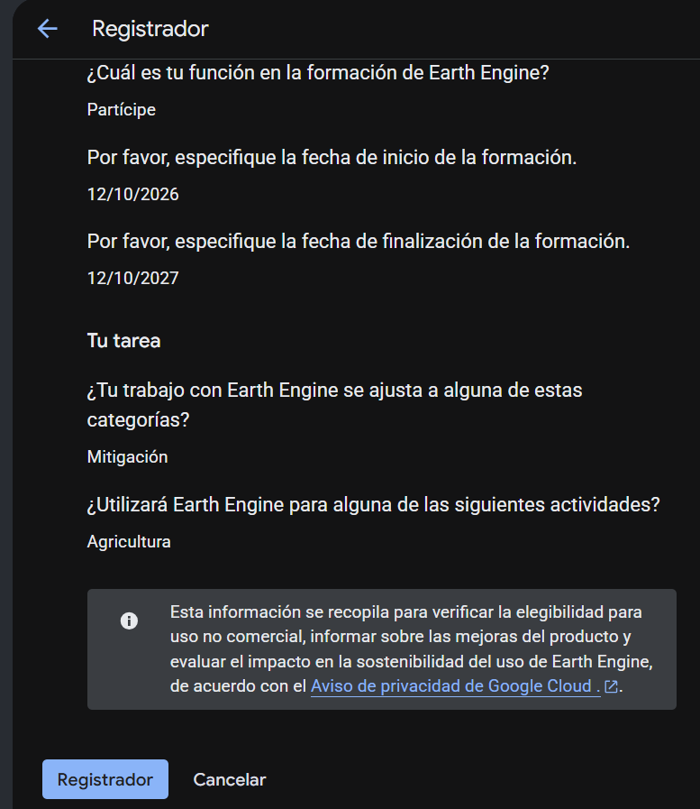
Figura 8 – Etapa 5: resumen de las respuestas y botón Registrador

Paso 4 – Confirmar el registro
En la página Ajustes de Earth Engine deben aparecer los mensajes «Tu proyecto ya está registrado para uso no comercial» y «Este proyecto está registrado a nivel comunitario», junto con la fecha de caducidad del registro.
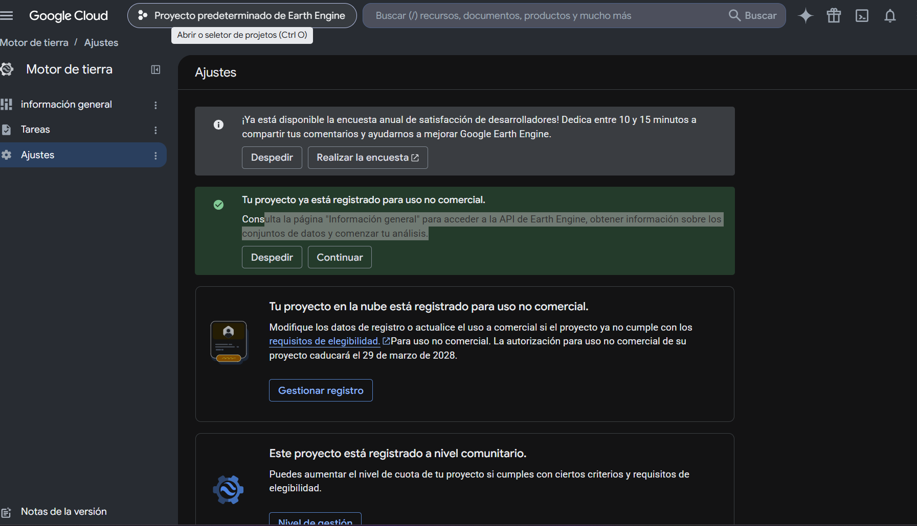
Figura 9 – Ajustes: proyecto registrado para uso no comercial, nivel Comunidad
En información general encontrará los accesos al Code Editor, a Colab y a la API de Earth Engine.
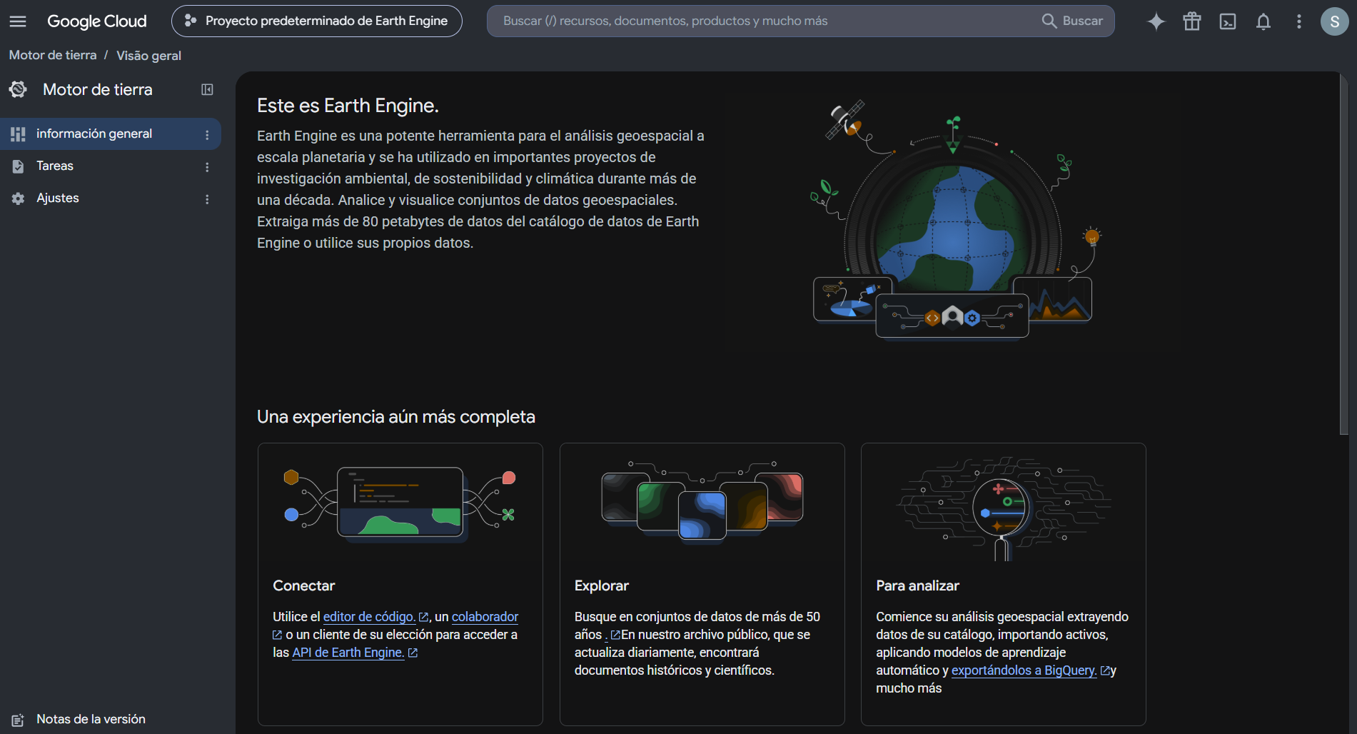
Figura 10 – Información general de Earth Engine en Cloud Console

Paso 5 – Habilitar la API de Earth Engine
Abra la página de la API de Earth Engine, confirme en la parte superior que el proyecto correcto está seleccionado y haga clic en Habilitar. Si aparece el botón Administrar con la marca verde de API habilitada, la API ya está activa.
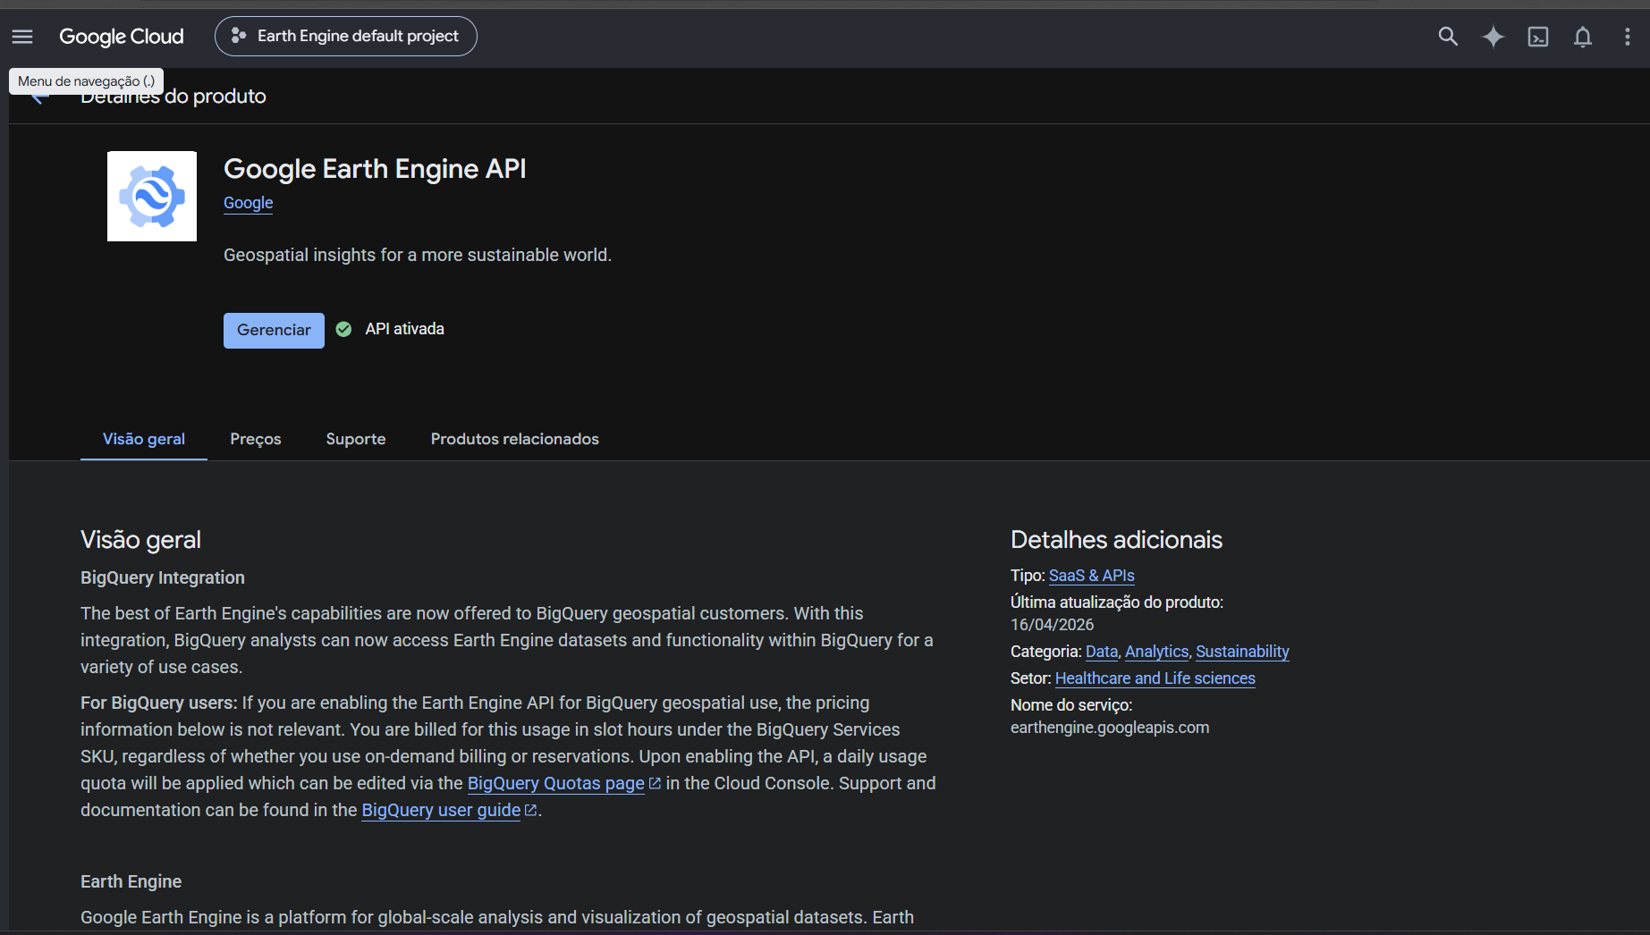
Figura 11 – Página de la API de Google Earth Engine, ya habilitada

Paso 6 – Abrir el Code Editor
Vaya a https://code.earthengine.google.com. El nombre del proyecto activo aparece en la esquina superior derecha (en la figura, ee-scriptsambgeo). Para cambiar de proyecto: haga clic en el icono de perfil → Change Cloud Project.
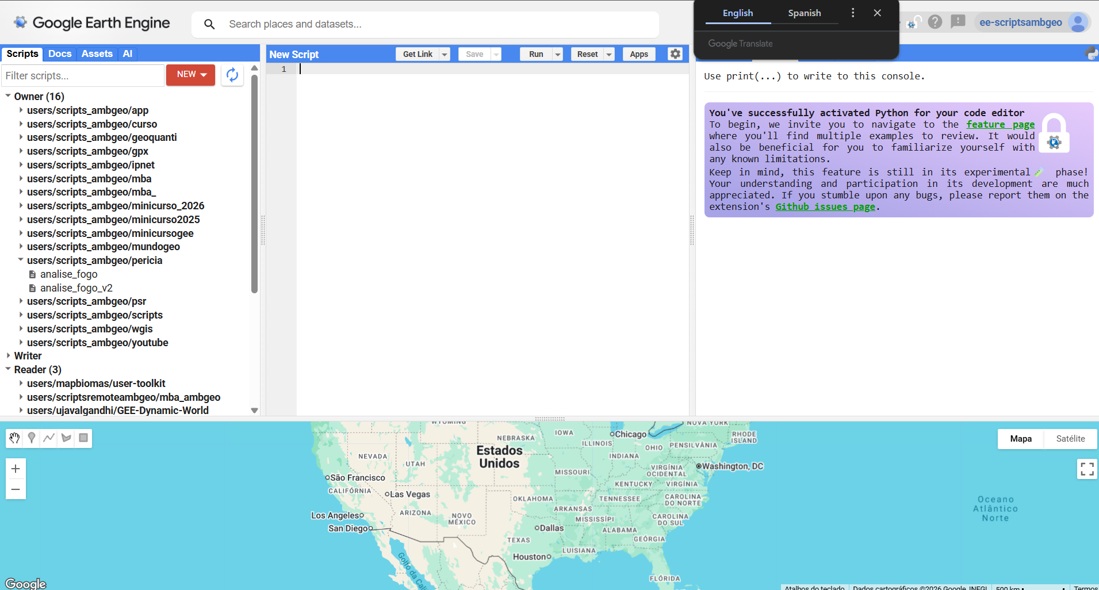
Figura 12 – Code Editor: scripts (izquierda), editor (centro), consola (derecha) y mapa
Haga clic en el nombre del proyecto para abrir la ventana Project info. Compruebe que aparecen «Your project is registered as noncommercial» y Community Tier. El botón SHARE PROJECT sirve para compartir el proyecto con otras personas.
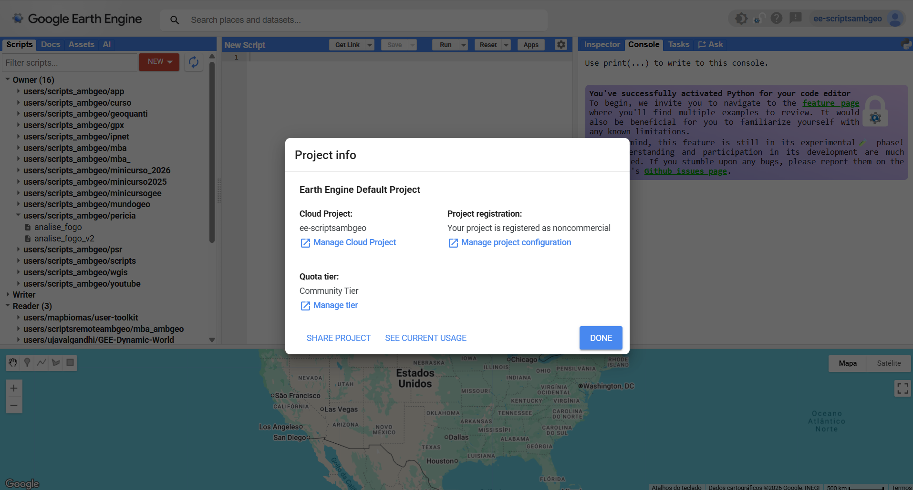
Figura 13 – Ventana Project info: registro no comercial y nivel Comunidad
Para probar, pegue este script en el panel central y haga clic en Run:
// Prueba de acceso – TRANSCEND Summer School
print('¡Earth Engine funciona!');
var dem = ee.Image('USGS/SRTMGL1_003');
Map.addLayer(dem, {min: 0, max: 3000}, 'Elevación (SRTM)');

Si el mensaje aparece en la consola y se muestra el mapa de elevación, todo está listo.
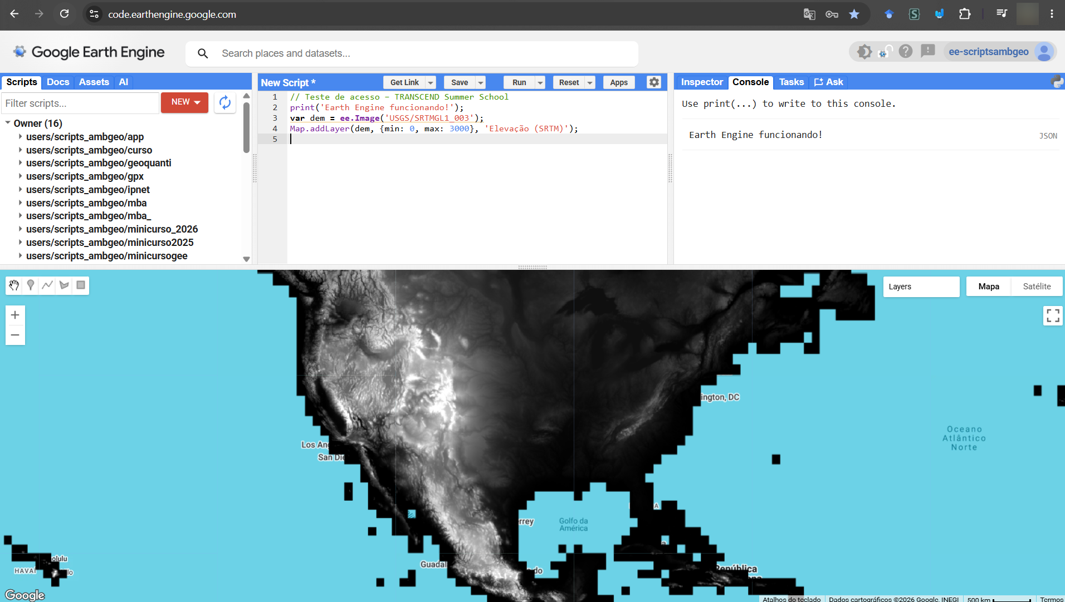
Figura 14 – Code Editor con el script de prueba, el mensaje en la consola y la capa de elevación

Para docentes y organizadores: añadir estudiantes a un proyecto
- Cada estudiante crea su propio proyecto (Pasos 1–6). Es lo más sencillo y cada uno dispone de su propia cuota.
- El docente crea un proyecto no comercial y añade a los estudiantes (sin facturación). Use SHARE PROJECT en la ventana Project info o vaya a IAM y administración → Otorgar acceso y asigne:
Rol | Para qué
Service Usage Consumer (roles/serviceusage.serviceUsageConsumer) | Obligatorio: permite usar el proyecto en las llamadas a Earth Engine.
Earth Engine Resource Viewer (roles/earthengine.viewer) | Solo lectura de los recursos (assets).
Earth Engine Resource Writer (roles/earthengine.writer) | Lectura y creación/edición de assets (recomendado para ejercicios).

Más información: Access control. Todos los estudiantes comparten la cuota del proyecto del docente.

Cuotas mensuales de los niveles no comerciales
Desde el 27/04/2026, los proyectos no comerciales reciben una cuota mensual de procesamiento (horas de EECU) que se renueva el día 1 de cada mes:
Nivel | Cuota mensual | Requisito | Recomendado para
Comunidad | 150 horas de EECU | Solo verificación no comercial | Grado, cursos, uso habitual
Contribuyente | 1.000 horas de EECU | Cuenta de facturación activa (el uso de GEE no se cobra) | Posgrado, investigación
Socio | 100.000 horas de EECU | Solicitud aparte | Organizaciones de alto impacto

Si se agota la cuota, el proyecto entra en «modo restringido» (procesamiento más lento), sin bloqueo total y sin cargos. La cuota no se acumula de un mes a otro.

Problemas frecuentes
Situación | Qué hacer
El Code Editor pide registrarse de nuevo | Compruebe que ha iniciado sesión con la misma cuenta con la que creó el proyecto y que el proyecto está seleccionado (perfil → Change Cloud Project).
Error «permission denied» o el proyecto no aparece | Confirme que la API de Earth Engine está habilitada (Paso 5) o, en un proyecto de grupo, que le han asignado el rol Service Usage Consumer.
Varias cuentas de Google en el navegador | Use una ventana de incógnito o un perfil de navegador separado.
La cuenta institucional no permite crear proyectos | Use una cuenta personal de Gmail o pida al docente que le añada a un proyecto.
El curso ha terminado | Los registros como participante de formación caducan. Registre el proyecto de nuevo con otra categoría (p. ej., institución académica).

Instalación de QGIS (versión estable LTR)
QGIS es un sistema de información geográfica (SIG) libre y de código abierto. Para la Summer School recomendamos la versión de soporte extendido (LTR, Long Term Release), que es la más estable. En la fecha de elaboración de esta guía (29/09/2026), las versiones disponibles son:
Versión | Número | Recomendación
LTR (estable) | QGIS 3.44.14 «Solothurn» | Recomendada para el curso
Última versión | QGIS 4.2.2 «Belém do Pará» | Funciones más recientes; menos probada

Nota: las versiones se actualizan con frecuencia. Si en la página de descargas aparece un número de LTR más reciente (por ejemplo, 3.44.15), descargue siempre la LTR que se ofrezca en ese momento.

Requisitos
- Windows 10 u 11 de 64 bits, macOS (Intel o Apple silicon) o Linux.
- Permisos de administrador en el equipo (para instalar en Windows).
- Conexión a internet para la descarga (el instalador ocupa más de 1 GB) y varios GB libres en disco.

Paso 1 – Descargar QGIS
Vaya a https://qgis.org/download/. La página es muy intuitiva y muestra las opciones para su sistema operativo. Busque la sección Long Term Release (LTR) y descargue el archivo correspondiente:
Sistema | Qué descargar
Windows | Instalador independiente (MSI) de la LTR: QGIS-OSGeo4W-3.44.14-1.msi
macOS | Archivo DMG de la LTR para su procesador (Intel o Apple silicon).
Linux | Siga las instrucciones de su distribución (ver Paso 4 para Ubuntu/Debian).

Paso 2 – Instalar en Windows
- Haga doble clic en el archivo QGIS-OSGeo4W-3.44.14-1.msi descargado.
- En el asistente de instalación, haga clic en Next, acepte los términos de la licencia y vuelva a hacer clic en Next.
- Mantenga la carpeta de destino propuesta (por ejemplo, C:\Program Files\QGIS 3.44.14) y haga clic en Install.
- Si Windows solicita permiso para realizar cambios en el equipo, haga clic en Sí. La instalación puede tardar varios minutos.
- Al terminar, haga clic en Finish. En el menú Inicio aparecerá la carpeta QGIS 3.44.14 con el acceso QGIS Desktop 3.44.14.
Alternativa: usuarios avanzados pueden usar el instalador de red OSGeo4W: elija Express Install y marque QGIS LTR. Facilita mantener QGIS actualizado.

Paso 3 – Instalar en macOS
- Abra el archivo DMG descargado.
- Arrastre el icono de QGIS a la carpeta Aplicaciones.
- Abra QGIS desde Aplicaciones. Si macOS muestra un aviso de seguridad, haga clic derecho sobre QGIS → Abrir, o vaya a Ajustes del Sistema → Privacidad y seguridad y permita su apertura.

Paso 4 – Instalar en Ubuntu/Debian
Abra una terminal y ejecute:
sudo apt install gnupg software-properties-common
sudo mkdir -p /etc/apt/keyrings
sudo wget -O /etc/apt/keyrings/qgis-archive-keyring.gpg \
https://download.qgis.org/downloads/qgis-archive-keyring.gpg

Cree el archivo /etc/apt/sources.list.d/qgis.sources con el siguiente contenido (repositorio LTR). Sustituya jammy por el nombre de su versión de Ubuntu, por ejemplo noble para 24.04; puede consultarlo con lsb_release -cs.
Types: deb deb-src
URIs: https://qgis.org/ubuntu-ltr
Suites: jammy
Architectures: amd64
Components: main
Signed-By: /etc/apt/keyrings/qgis-archive-keyring.gpg

Por último, instale QGIS:
sudo apt update
sudo apt install qgis qgis-plugin-grass

Paso 5 – Comprobar la instalación
- Abra QGIS Desktop 3.44 y cree un proyecto nuevo.
- Para poner la interfaz en español: Configuración → Opciones → General, active Anular la configuración regional del sistema (Override system locale), elija Español y reinicie QGIS.
- En el panel Navegador, despliegue XYZ Tiles y haga doble clic en OpenStreetMap. Si aparece el mapa base, QGIS funciona correctamente.
- Compruebe la versión en Ayuda → Acerca de.

Problemas frecuentes con QGIS
Situación | Qué hacer
Windows bloquea el instalador (SmartScreen) | Haga clic en «Más información» → «Ejecutar de todas formas». Descargue el instalador solo desde qgis.org.
No tengo permisos de administrador | Pida al servicio informático de su institución que instale QGIS LTR, o use un equipo personal.
Ya tengo otra versión de QGIS | Pueden convivir varias versiones. Para el curso, abra la LTR 3.44.
El mapa OpenStreetMap no carga | Revise la conexión a internet o la configuración de proxy (Configuración → Opciones → Red).

Fuentes oficiales
- Earth Engine – Access and Authentication – https://developers.google.com/earth-engine/guides/access
- Earth Engine – Noncommercial eligibility – https://earthengine.google.com/noncommercial/
- Earth Engine – Noncommercial quota tiers – https://developers.google.com/earth-engine/guides/noncommercial_tiers
- Earth Engine – Access control (IAM) – https://developers.google.com/earth-engine/guides/access_control
- Earth Engine – Transition to Cloud projects – https://developers.google.com/earth-engine/guides/transition_to_cloud_projects
- QGIS – Descargas – https://qgis.org/download/
- QGIS – Guía de instalación – https://qgis.org/resources/installation-guide/
- QGIS 3.44 – Manual de usuario (español) – https://docs.qgis.org/3.44/es/docs/user_manual/

